109年度台北醫療區域輔導與醫療資源整合計畫
預立醫療照護諮商人員研習會
一、計畫目的：
基於對生命尊嚴的重視及提升醫療照護品質，以及鑒於《病人自主權利法》於2019年1月6日已正式上路，為強化諮商團隊對本法的認知並強化諮商能力，規劃開辦各職類教育訓練課程。期待透過課程讓學員了解病人自主權利法及相關法規、預立醫療決定與緩和醫療相關議題、預立醫療照護諮商(ACP)程序及技巧，透過演講和實作演練等多元課程，希望藉此提升臨床醫、護、社、心等各職類專業人員對於病主法之認知，並協助加速建構全國醫療機構推動預立醫療決定能力之諮商專業人才，並提升預立醫療照護諮商服務量能，以期提升民眾進行諮商可近性，加強對生命尊嚴的重視及提升醫療照護品質。
二、活動日期：(第一天) 2020年10月15日上午8時20分至下午16時40分
(第二天) 2020年10月16日上午8時20分至下午12時30分
三、活動地點：基隆長庚紀念醫院情人湖院區醫療大樓E區8樓安寧病房交誼廳
四、承辦單位：基隆市衛生局、台灣安寧照顧基金會及基隆長庚紀念醫院
五、指導單位：衛生福利部
六、參加對象：基隆市衛生局(所)、醫療機構、基層診所等醫師、護理師、諮商心理師或臨床心理師等。預計50名。
七、報名費用：免費。
八、報名方式：請至安寧照顧基金會網站報名： https://www.hospice.org.tw/civicrm/event/info?reset=1&id=78，
並由安寧照顧基金會統一受理。
九、其他：
(一)將申請課程安寧、醫師、護理、社工、諮商心理師及臨床心理師繼續教育積分。每場次需全程參與且完成前後測者方可取得相關學分認證（需簽到、簽退）。
(二)活動場地不可飲食，休息區將備茶水，為響應環保請自行攜帶環保杯與會。
十、活動流程：
(一)2020年10月15日(四)
時間 | 主題 | 主講人
08:10-8:20 | 報到(前測問卷)
08:20-10:20 | 病人自主權利法及相關法規I  病主法立法精神、子法條概述 | 翁益強主任  (衛福部南投醫院)
10:20-10:30 | ~Coffee break 休息~
10:30-11:30 | 預立醫療決定及緩和醫療照護 | 翁益強主任  (衛福部南投醫院)
11:30-12:30 | 預立醫療照護諮商(ACP)程序及技巧-1  流程及溝通技巧、各職類角色、心理議題 | 翁益強主任  (衛福部南投醫院)
12:30-13:30 | ~午餐~
13:30-15:30 | 預立醫療照護諮商(ACP)程序及技巧-2  五款臨床條件及醫療選項說明練習、團隊分工、資源轉介及停止執行的機制 | 翁益強主任  (衛福部南投醫院)
15:30-15:40 | ~Coffee break 休息~
15:40-16:40 | 預立醫療照護諮商(ACP)程序及技巧-2  家庭動力、預期性哀傷評估與資源轉介、社心人員功能角色與團隊合作 | 翁益強主任  (衛福部南投醫院)
16:40~ | ~賦歸~
(二)2020年10月16日(五)
時間 | 主題 | 主講人
08:10-8:20 | 報到(前測問卷施測)
08:20-10:20 | 病人自主權利法及相關法規II  病主法與安寧緩和條例比較、末期維生醫療之倫理議題 | 張詩吟護理長  (馬偕醫院安寧病房)
10:20-10:30 | ~Coffee break 休息~
10:30-12:30 | 預立醫療決定及緩和醫療照護  心智能力不全的溝通技巧、安寧緩和醫療與善終醫療選項、預立醫療照護諮商前的準備與宣導 | 張詩吟護理長  (馬偕醫院安寧病房)
12:30~ | 後測問卷施測、繳交及賦歸

十一、交通路線：基隆長庚紀念醫院情人湖院區
- 地址：基隆市安樂區基金一路208巷200號
- 地圖：
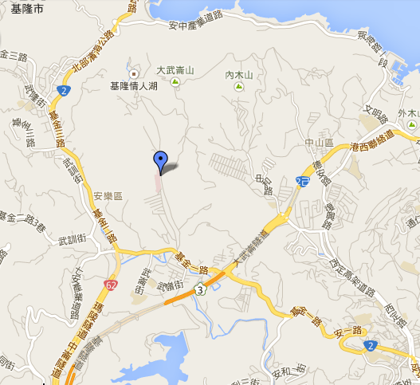
本院位置
- 停車資訊：
種類 | 停車場位置 | 車位數
汽車 | 醫療大樓地下二樓 | 229 格
機車 | 醫療大樓戶外停車場 | 123 格

- 乘車指南：https://www1.cgmh.org.tw/branch/kel/map.htm

